ГУАП
КАФЕДРА № 42
ОТЧЕТ
ЗАЩИЩЕН С ОЦЕНКОЙ _____________________
ПРЕПОДАВАТЕЛЬ
Ассистент |  |  |  | Д.О.Шевяков
должность, уч. степень, звание |  | подпись, дата |  | инициалы, фамилия

ОТЧЕТ О ЛАБОРАТОРНОЙ РАБОТЕ
ПРЕДСТАВЛЕНИЕ ДАННЫХ В ЭВМ ТИПА VAX-11.
ФОРМАТЫ КОМАНД. АРИФМЕТИКО-ЛОГИЧЕСКИЕ ОПЕРАЦИИ
С ЦЕЛОЧИСЛЕННЫМИ ДАННЫМИ.

Вариант 8
по курсу: АРХИТЕКТУРА ЭВМ

РАБОТУ ВЫПОЛНИЛ
СТУДЕНТ ГР. № | 4128 |  |  |  | Р.И. Закиров
 |  |  | подпись, дата |  | инициалы, фамилия

Санкт-Петербург 2023
СОДЕРЖАНИЕ
1 Цель и постановка задачи 3
1.1 Цель работы 3
1.2 Задание по варианту 3
2 Подготовка входных данных 4
2.1 Исходные данные 4
2.2 Алгоритм программы 5
3 Результат работы 6
3.1 Программа 7
ВЫВОД 9

1 Цель и постановка задачи

1.1 Цель работы
Знакомство с архитектурой процессора VAX-11, изучение форматов команд и данных, типов адресации, системы арифмеико-логических операций процессора VAX-11. Освоение симулятора процессора VAX-11 и выполнение программы арифметико-логической обработки целочисленных данных с использованием прямой адресации и различных способов косвенной адресации

1.2 Задание по варианту
Выполнить следующие действия:
а) сформировать числовые значения в соответствии с индивидуальным заданием, перевести их в шестнадцатеричную систему счисления и определить минимальные форматы представления исходных данных;
б) определить номера РОН и адреса в памяти для размещения операндов;
в) составить и выполнить программу работы с данными, хранящимися в POH или в памяти с использованием прямой и различных способов косвенной адресации, по заданному алгоритму;
г) протестировать программу путем ручной трассировки заданного алгоритма с последующим сранением результатов работы программы с результатами ручной трассировки.

2 Подготовка входных данных

2.1 Исходные данные
Таблица 1 – Значения исходных данных
Исходные  данные | Числовое значение | Шестнадцатеричный код | Формат представления
X₁ | 30 | 1E | Байт
X₂ | -32 | DF | Байт
X₃ | 39 | 27 | Байт
X₄ | 1521 | 05F1 | Слово
X₅ | -1521 | FA0E | Слово
X₆ | 9409 | 24C1 | Слово
X₇ | 2313441 | 00234CE1 | Длинное слово
X₈ | 2313441 | 00234CE1 | Длинное слово
X₉ | 88529281 | 0546D981 | Длинное слово
Таблица 2 – Адреса в прграмме
Данные | X₁ | X₂ | X₃ | X₄ | X₅ | X₆ | X₇ | X₈ | X₉ | Программа | ПЯ
Порядковый номер | M1 | G1 | M2 | M3 | M4 | G2 | M5 | G3 | M6 | PROGRAM | TEMP
Адрес | 42 | RE | 4C | 56 | 60 | R0 | 6A | R6 | 74 | 3C0 | 3F8
Таблица 3 – Способы адресации
Данные | Оп1 | Оп2 | Оп3 | Оп4 | Оп5 | Оп6 | Оп7 | Оп8 | Оп9 | Оп10
Порядковый номер | 9 | 9 | 6 | 7 | 9 | 7 | 8 | 8 | 6 | 8
6 – косвенная регистровая адресация, 7 – автодекрементная адресация (косвенная с автоуменьшением, 8 – автоинкрементная адресация (косвенная с автоувеличением) 9 – косвенная автоинкрементная адресация (двойная косвенная с автоувеличением)

2.2 Алгоритм программы
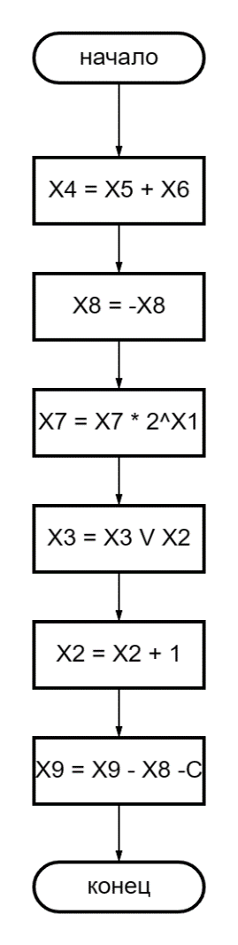
Рисунок 1 – Блок-схема алгоритма программы

3 Результат работы
Таблица 4 – Сопоставление операндов и алгоритма программы
Оператор | Способы адресации операндов |  |  | Комментарий
 | Третий операнд | Второй операнд | Первый операнд
1 | 9 | 9 | 5 | Оп2 = Оп1 + X6
2 | -- | -- | 5 | X8 = -X8
3 | 9 | 7 | 6 | Оп5 = Оп4 * 2^{Оп3}
4 | -- | 7 | 5 | Оп6 = Оп6 V X2
5 | -- | -- | 5 | X2 = X2 + 1
6 | -- | 8 | 5 | Оп7 = Оп7 – X8 - C

Таблица 5 – Карта распределения памяти
Объект | Формат | Шестнадцатеричный код | Адрес загрузки
Число X1 | B | 1E | 42
Число X2 | B | DF | RE
Число X3 | B | 27 | 4C
Число X4 | W | 05F1 | 56
Число X5 | W | FA0E | 60
Число X6 | W | 24C1 | R0
Число X7 | L | 00234CE1 | 6A
Число X8 | L | 00234CE1 | R6
Число X9 | L | 0546D981 | 74
Адрес X1 (СА = 6) | L | 00000042 | R1
Адрес X7 (СА = 7) | L | 0000006E | R2
Адрес X3 (СА = 7) | L | 0000004D | R5
Адрес X9 (СА = 8) | L | 00000074 | R8
Текст программы |  |  | 3C0-3D3
Адрес ПЯ1(СА=9) | L | 000003F8 | R3
ПЯ3 (X4) | L | 00000056 | 3F8
Адрес ПЯ2(СА=9) | L | 000003FC | R4
ПЯ4 (X5) | L | 00000060 | 3FC
Адрес ПЯ3(СА=9) | L | 00000400 | R7
ПЯ4 (X7) | L | 0000006A | 400

Таблица 6 – Текст программы
Оператор | Адрес | Шеснадцатеричный код | Мнемонический код | Комментарий
1 | 3C0 | 93 94 50 A1 | ADDW3 R0, @(R4)+, @(R3)+ | X4 = X5 + X6
2 | 3C4 | 56 56 CE | MNEGL R6, R6 | X8 = -X8
3 | 3С7 | 97 72 61 78 | ASHL (R1), –(R2), @(R7)+ | X7 = X7 * 2^{X1}
4 | 3СB | 75 5E 88 | BISB2 RE, -(R5) | X3 = X3 V X2
5 | 3СE | 5E 96 | INCB RE | X2 = X2 + 1
6 | 3D0 | 88 56 D9 | SBWC R6, (R8)+ | X9 = X9 - X8 - C
7 | 3D3 | 00 | HALT | Останов
Таблица 7 – Результаты трассировки
Оператор | Операнд 1 |  | Операнд 2 |  | Операнд 3
 | До операции | После операции | До операции | После операции | До операции | После операции
1 | 24C1 | 24C1 | FA0E  000003FC  00000060 | FA0E  00000400  00000060 | 05F1  000003F8  00000056 | 1ECF  00003FC  00000056
2 | 00234CE1 | FFDCB31E | 00234CE1 | FFDCB31F
3 | 1E  0000006E | 1E  0000006E | 00234CE1  0000006E | 40000000  0000006A | 00234CE1  00000400  0000006A | 40000000  00000404  00000066
4 | DF | DF | 27  0000004D | FF  0000004C
5 | DF | E0
6 | 00234CE1 | 00234CE1 | 0546D981  00000074 | 62266A05  00000078

3.1 Программа
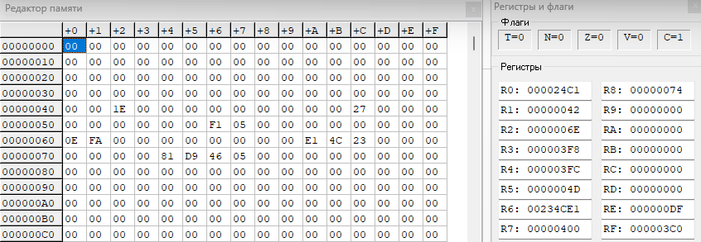
Рисунок 2 – Исходные данные
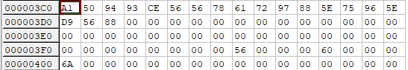
Рисунок 3 – Текст программы и промежуточные ячейки до выполнения
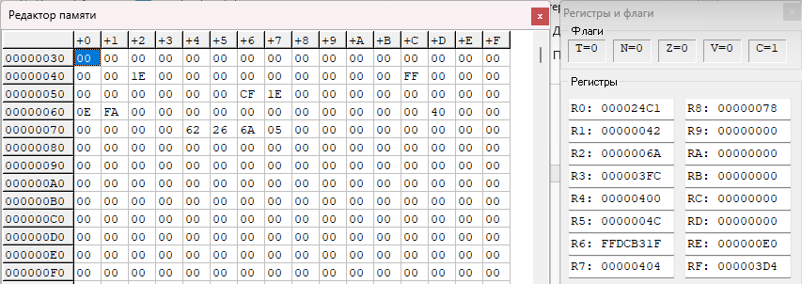
Рисунок 4 – Результат работы программы
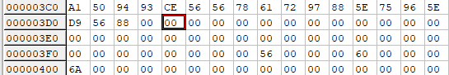
Рисунок 5 – Текст программы и промежуточные ячейки после выполнения

ВЫВОД
Перед выполнением лабораторной работы было проведено ознакомление с архитектурой процессора VAX-11. Были изучены форматы команд и данных, типов адресации, системы арифметико-логических операций процессора VAX-11. Был освоен симулятор процессора VAX-11.
В ходе работы исходные данные были переведены в шеснадцатеричную систему счисления, на основе этого, а также предоставленных, согласно варианту, адресов исходных данных, текста программы и промежуточных ячеек, была составлена карта распределения памяти под команды и данные. После чего, была составлена блок-схема алгоритма программы, сам текст программы и таблица трассировки. Всё это было перенесено в симулятор процессора VAX-11. Результаты выполнения программы были сверены с таблицой трассировки – они полностью совпали с составленной таблицей.

